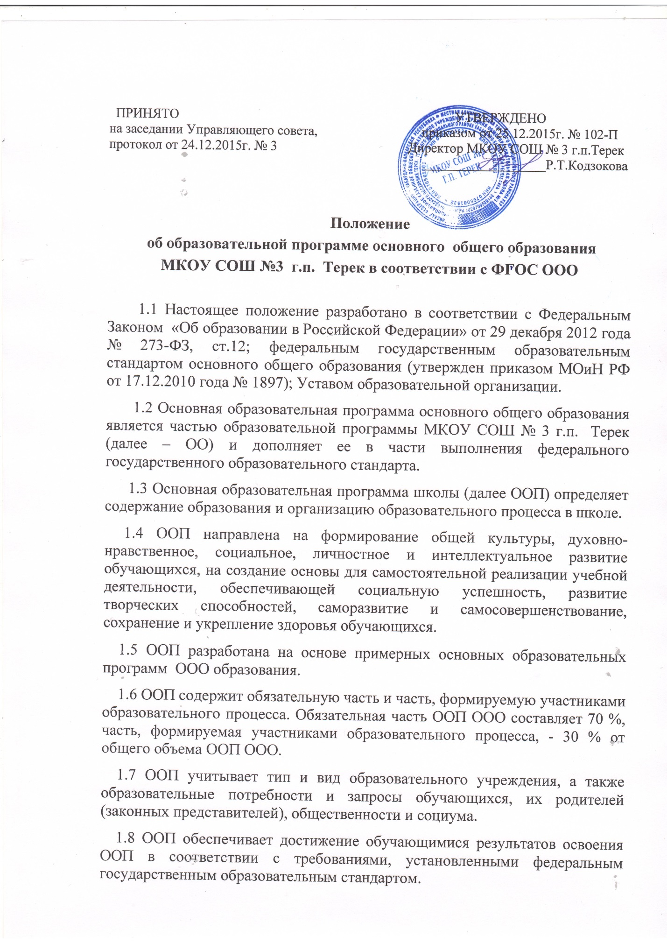
1.9 В соответствии с Федеральным Законом «Об образовании в Российской Федерации» образовательная программа разрабатывается, утверждается и реализуется ОО самостоятельно.
1.10 Образовательная программа ОО рассматривается педагогическим советом школы после обсуждения ее педагогическим коллективом и родительским сообществом и утверждается директором.
2. Структура образовательной программы

- Целевой раздел

1.Пояснительная записка

2. Планируемые результаты освоения обучающимися основной
образовательной программы основного общего образования

3.Система оценки достижения планируемых результатов освоения основной
образовательной программы основного общего образования

П. Содержательный раздел

1.Программа формирования универсальных учебных действий обучающихся
на ступени основного общего образования

2.Программы отдельных учебных предметов, курсов.

3.Программа воспитания и социализации обучающихся на ступени основного
общего образования

4. Программа коррекционной работы

Ш. Организационный раздел

1.Учебный план основного общего образования.

2.Внеурочная деятельность.

3.Система условий реализации основной образовательной программы в
соответствии с требованиями Стандарта.

3. Сроки реализации программы

Срок действия образовательной программы может определяться продолжительностью освоения уровня образования(5лет), продолжительностью функционирования опытно-экспериментальной площадки на базе общеобразовательного учреждения или разрабатываться ежегодно. Разделы могут корректироваться по мере необходимости.

